Eurokrisen hot i kampen för att rädda östersjön
Artikeln på webben Publicerad 2012-06-21 | Uppdaterad 2012-06-21
http://www.lantbruk.com/lantbruk/eurokrisen-hot-i-kampen-att-radda-ostersjon

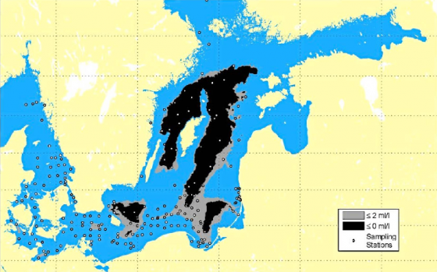
I det svarta och det gråa området är syrehalten på Östersjöns botten så låg att i stort sett inget liv finns kvar. I det svarta området finns inget syre alls. Källa: SMHI
Kampen mot övergödningen är oviss för östersjösatsningen Baltic Deal där LRF är med som svensk partner. Risken är att eurokrisen lägger en död hand över sju länders samarbete för ett levande innanhav.

Viljan att fortsätta på den väg som Baltic Deal sedan 2010 har stakat ut är dock stark. Det framgick då EUs Östersjöstrategi nyligen diskuterades vid ett seminarium. Men det skakiga ekonomiska läget i Europa gör att Polen och de baltiska staterna tvekar. Därtill kommer problemet att medfinansiären EU hellre satsar pengar på enskilda länder än på samarbeten mellan länder.
Med 118 demonstrationsgårdar i sju länder och en rad pilotaktiviteter för att minska läckaget av växtnäring är Baltic Deal ett exempel på att givande och tagande över gränserna ger extra goda resultat. Det kunde en rad inbjudna talare vid seminariet vittna om. Bland dessa fanns Håkan Eriksson, ordförande i organisationen Odling i Balans som har med 17 gårdar i samarbetet.
Han riktade en vädjan till den svenska regeringen om fortsatt ekonomiskt stöd.
– Det här är kanske det bästa projektet som har gjorts. Jag har pratat med polacker och litauer som verkligen brinner för det här. Men projektet kan floppa om vi inte fixar finansieringen.
LRFs projektledare Sindre Langaas förklarade vad som gör Baltic Deal unikt. I stället för pekpinnar går satsningen ut på att ge lantbrukare och rådgivare ökade kunskaper om hur läckaget av växtnäring kan minska. Lösningarna ska därtill vara ekonomiskt attraktiva.
– Ett viktigt budskap är att ett optimalt nyttjande av växtnäringen ofta är gynnsamt för gården. Sparar man de här resurserna så sparar man pengar och kan använda dem på annat sätt, sa Sindre Langaas som är involverad i arbetet med att säkra finansieringen av Baltic Deal. Det handlar bland annat om att få EU-kommissionen att inse fördelarna med att satsa miljöpengar på makro-regional nivå så att kunskap kan flöda över nationsgränserna.
Trots att läckaget av kväve och fosfor från jordbruket har minskat kraftigt det senaste årtiondet är det långt kvar till målet att Östersjön ska bli ett levande innanhav. En rapport från SLU ger dock ökat hopp om att miljöarbetet kommer att bära frukt, framhöll Helén Andersson forskare vid SMHI.
– I områden där man gör insatser börjar man se minskad koncentration i vattendragen.
Gunilla Ander
08-588 367 01

